测试程序2（5D播放软件V2）

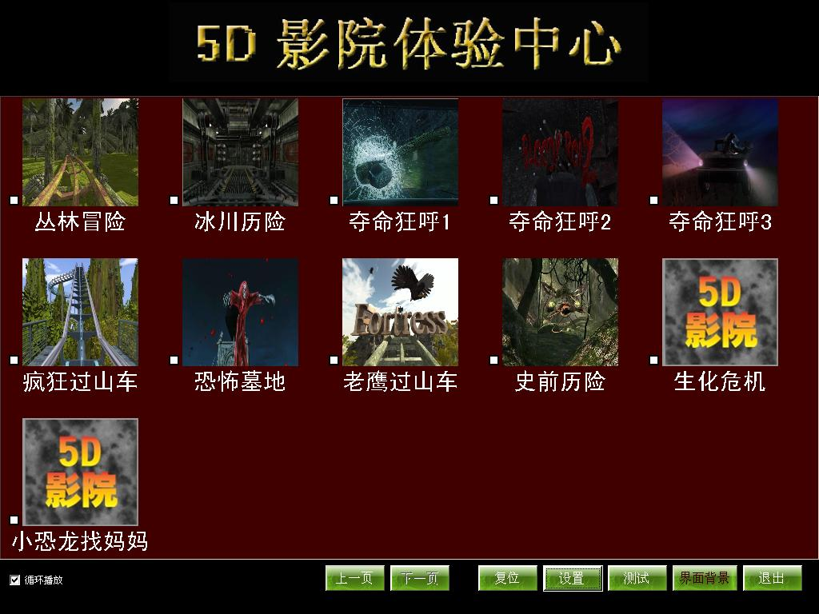
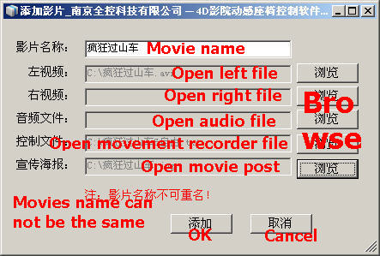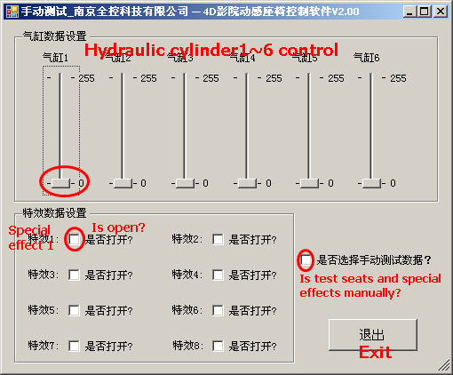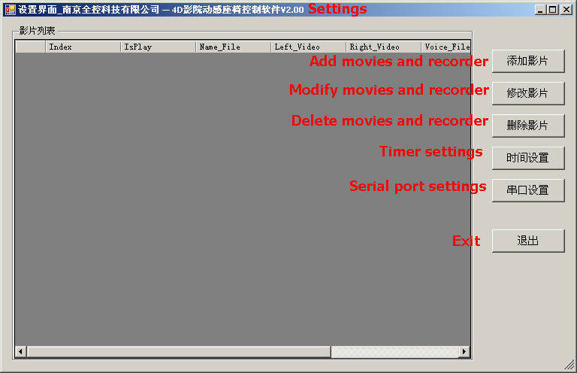

2.2.3 测试程序3（5D播放软件V3）
背景说明：
测试程序3也就是我们公司的5D同步播放软件V3版本。
测试程序是在控制板的参数设置完成并且平台的硬件连接完成后，来测试整个平台是否可以正常工作。
首先系统里必须安装.net插件、Stereoscopic Player3D播放器、视频解码器、显卡的控制面板和平台控制软件。
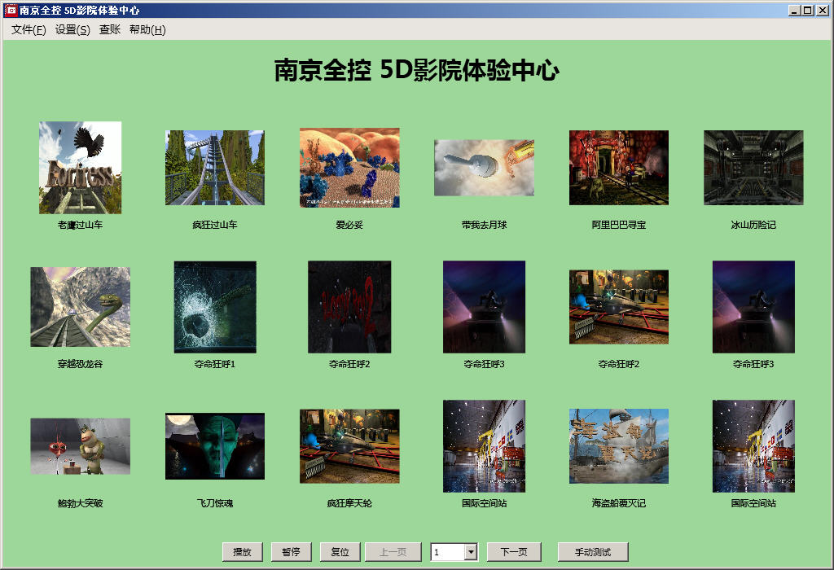
平台控制软件主界面
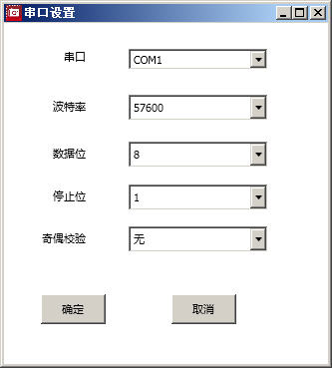
打开软件后先进行相应的串口设置
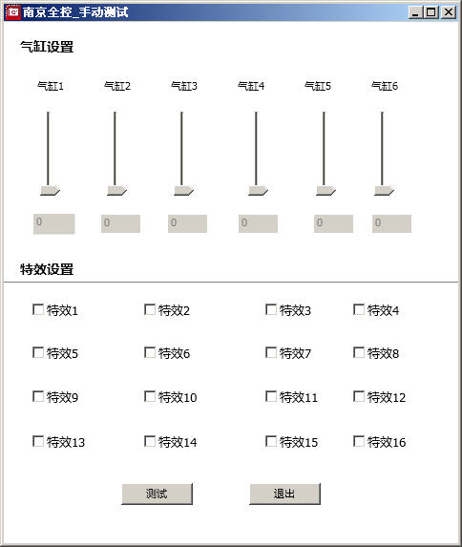
然后进行手动测试
测试电缸/油缸：在测试界面上，将“气缸设置”下方的“缸1”中的滚动条向上拖动，这时平台的1号位置的电缸/油缸会上升到相应的位置；向下拖动时，1号缸会下降到相应的位置。依次按此操作测试缸2、缸3、缸4、缸5、缸6。如果都能正常上升和下降，则平台工作正常。

2.2.4 测试程序4（9D播放软件）
背景说明
测试程序4也就是我们公司的VR沉浸式全视景动感体验播放系统V1版本。
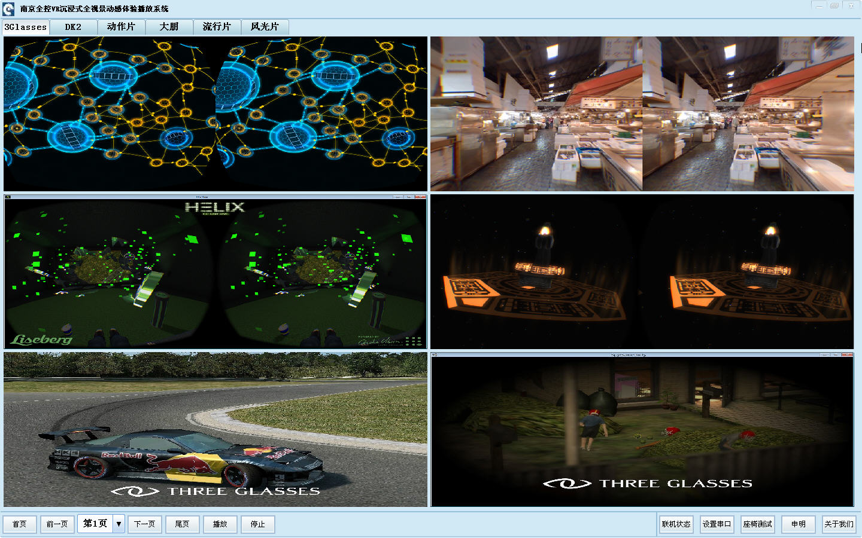
VR播放软件服务端
功能特点
软件为公司最新开发的多功能播放软件，优化了与控制板之间的数据的传输方式，同时采用了先进的控制算法，具有极高的稳定性和实用性。
1. 采用全新开发的控制软件算法，动作文件与视觉画面完美自动同步适配；
2. 完美支持市面上Oculus DK2、3 Glasses、VirGlasses、大朋等绝大部分VR眼镜；
3. 软件功能丰富，影片和动作不需要手工添加，只需要将影片文件、动作文件、海报文件已经相应的配置文件放到相应的目录中即可，程序会自动搜索并智能添加到软件界面里；
4. 自动搜索局域网内的所有客户端计算机，无需手动配置；
5. 支持对所有客户端或者单个客户端的远程开机、关机功能（远程开机需要采用网线连接局域网的方式，WiFi连接不支持此功能）；
6. 支持播放记录存储、管理和远程查询等功能；
7. 支持服务器端对客户端中的影片文件同步上传/下载功能；
由于软件为公司独立开发，可针对不同用户的特殊需求提供二次开发，以及个性化修改；
公司本着负责任的态度，会持续对产品进行优化和完善，提供更好的用户体验给广大用户！

